Мэр Москвы открыл новую станцию метро "Технопарк"
28.12.2015
Сегодня Мэр Москвы Сергей Собянин открыл новую, 198 по счету, станцию метро "Технопарк". Она расположена в Даниловском районе Москвы – у начала моста через Москву-реку, между станциями "Автозаводская" и "Коломенская" Замоскворецкой линии метро. Строительство станции длилось 2,5 года.

Сергей Собянин: "Сегодня запускается 198-я станция метрополитена - станция «Технопарк», которая обслуживает уже действующий и сложившийся деловой центр и работает на перспективу развития всей промышленной зоны ЗИЛа, в котором строится и спортивный кластер, и жилой, и деловой. И буквально вот здесь через проспект Андропова начинает строиться крупнейший в мире детский парк, к которому новая станция обеспечит удобный проезд".

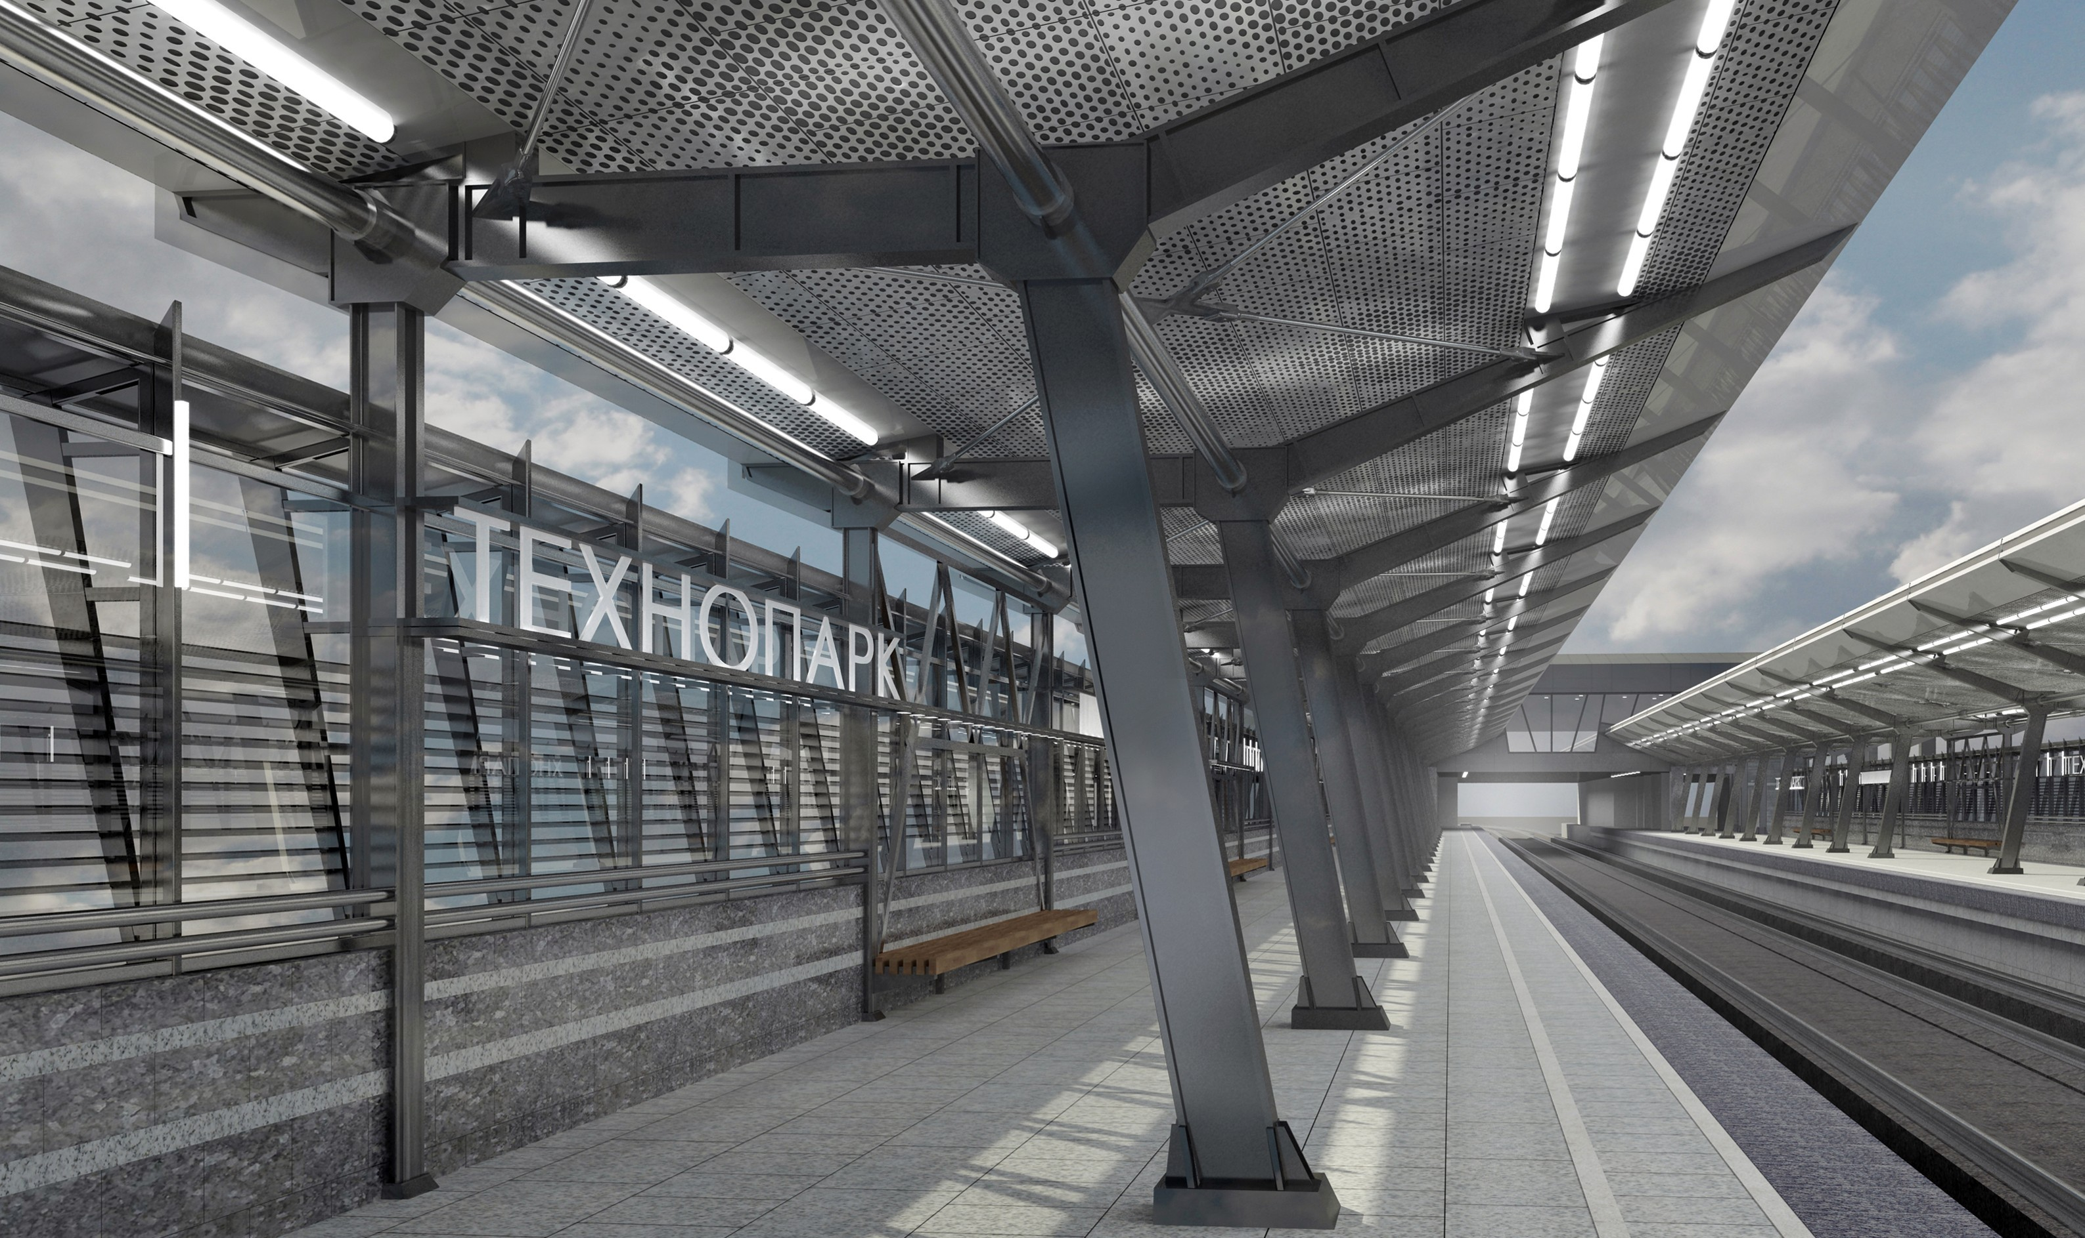

Строительство станции велось на действующем наземном участке Замоскворецкой линии, между станциями «Автозаводская» и «Коломенская». Станция имеет 2 вестибюля – северный и южный. На первом этапе будет действовать только 3-уровневый северный вестибюль, оснащённый эскалаторами, с входами-выходами со стороны проспекта Андропова и бизнес-парка "Нагатино-Айлэнд". Также через северный вестибюль возможен переход между платформами. Южный вестибюль пока будет служить эвакуационным выходом. Вход-выход предусмотрен на обе стороны от линии метро.

Открытие станции "Технопарк" позволит улучшить транспортную доступность сразу 3 перспективных городских объектов, это: бизнес-парк "Нагатино-Айлэнд"; проектируемый детский парк "Остров мечты" в Нагатинской пойме; реорганизуемая промзона "ЗиЛ". В перспективе на станции "Технопарк" планируется создать транспортно-пересадочный узел и интегрировать пешеходные переходы со станцией метро. Это обеспечит комфортный проход к детскому парку развлечений "Остров мечты" и бизнес-центру "Нагатино-Айлэнд", а также выход на обе стороны проспекта Андропова.

Всего за 2011-15 годы построено 31 км новых линий, 16 новых станций, 1 дополнительный вестибюль Московского метрополитена.

Адрес страницы: http://otradnoe.mos.ru/presscenter/news/detail/2408045.html
Управа района Отрадное города Москвы

